一、 项目清单
序号 | 维保服务内容 | 数量 | 单位 | 单价（元/年） | 金额（元） | 维护期
1 | 检验、输血信息系统维护 | 1 | 年 |  |  | 以合同签订之日起一年。
2 | 急诊预检分诊信息系统维护 | 1 | 年 |  |  | 以合同签订之日起一年。

二、 服务内容
序号 | 服务内容 | 服务内容详细描述
1 | 软件出错性修改 | 软件出错  软件死机  数据错误  仪器接口错误
2 | 服务器数据库检查与优化 | 数据转储  数据库检查与优化  垃圾数据清理  服务器检查
3 | 系统更新与优化 | 优化软件功能与性能，在服务方推出同版本的新升级程序后，对用户系统进行升级。
4 | 报表制作与调整 | 用户提交详细的需求，并画出报表格式及数据统计的方式，服务方安排专业的报表工程师进行解决。
5 | 技术支持 | 系统适应性修改和系统现有功能的完善。
6 | 应急故障处理 | 服务器硬件、数据库或仪器接口故障等，导致系统无法正常运行，且电话指导无法解决时，公司在接到故障报障后，应立即响应，且2小时内派出工程师到达现场协助解决。
7 | 字典调整 | 字典调整指导，涉及工作量较大的且用户方无法自行解决的，双方协商解决，如政策性调整或基础字典全面重整等。
8 | 人员培训 | 提供操作说明书，电话支持、远程支持。
9 | 客户端安装 | 提供安装指导，安装说明书。

三、 售后服务流程及方式
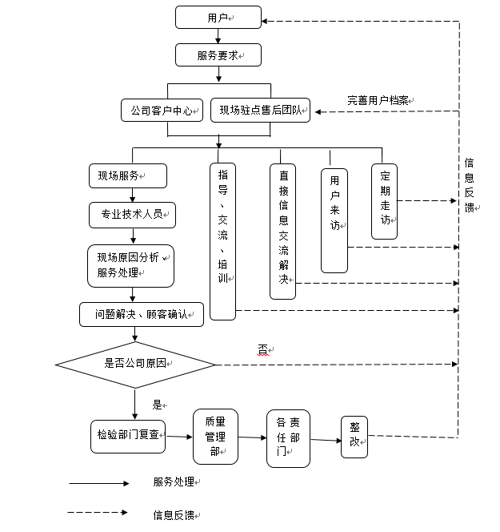

四、售后服务要求
- 响应时间：
提供7×24小时电话服务，在接到甲方通知后，系统维保响应时间≤30分钟。遇到系统重大问题时，如果远程无法解决的，乙方需在接到甲方通知后立即安排人员2小时内到达现场解决。售后服务维保所产生费用均由乙方负责。维护完毕，反馈问题解决办法，并将问题及问题解决情况形成记录文档。
- 驻点要求：
每周不低于2天现场驻点维护处理我院需求，现场解决处理问题需列明清单并由甲方进行评价，根据评价结果进行考评，累计三次不合格扣除项目总额的0.1%，此项罚款不得超过合同总价的5%，乙方应向甲方缴纳以上规定之罚款，不得推诿和延迟，不可抗拒的自然因素除外。
- 需求处理时间
院方需求提出后，两个工作日内售后服务人员对新建需求进行分析（调研并做出分析响应）分配，与院方及技术人员确认计划完成时间。

